Διαιρέτης Τάσης (Σταθερός)

ΟΝΟΜΑΤΕΠΩΝΥΜΟ:
Α. ΘΕΩΡΗΤΙΚΟ ΜΕΡΟΣ Στην ηλεκτρολογία και την ηλεκτρονική υπάρχουν καταναλώσεις που χρειάζονται μεταβλητή τάση τροφοδοσίας . Λύση σε αυτό το πρόβλημα δίνουν οι διαιρέτες τάσης οι οποίοι μας παρέχουν τάσεις διαφόρων τιμών . Ο διαιρέτης τάσης αποτελείται από δύο αντιστάσεις συνδεδεμένες σε σειρά . Στα άκρα των δύο αντιστάσεων συνδέουμε την τάση U , ενώ στα άκρα της μίας αντίστασης συνδέουμε τον καταναλωτή που θέλουμε να τροφοδοτήσουμε με διαφορετική τάση .
Β. ΚΥΚΛΩΜΑ ΜΕΤΡΗΣΕΩΝ
https://phet.colorado.edu/sims/html/circuit-construction-kit-dc-virtual-lab/latest/circuit-construction-kit-dc-virtual-lab_all.html

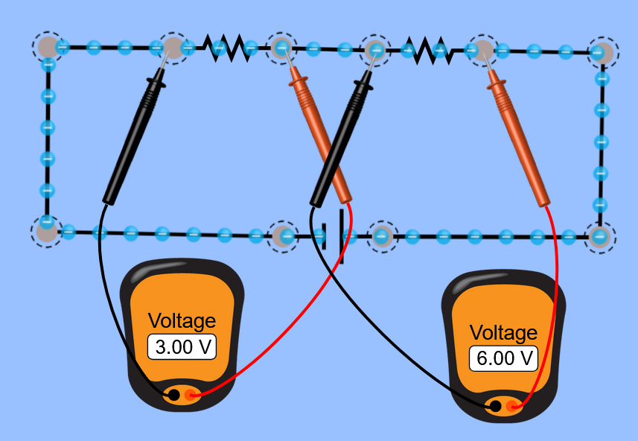
Πραγματοποιήστε τη συνδεσμολογία του παραπάνω κυκλώματος χρησιμοποιώντας δυο αντιστάσεις.
 | R1 | R2 | U | Πρακτικός υπολογισμός |  | Θεωρητικός υπολογισμός |  | Υπολογισμός λόγου καταμερισμού Κ |  | Ισχύει  U1= U*K1;  NAI/OXI
 |  |  |  | U1 | U2 | 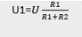 | 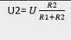 | 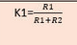 | 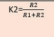 | Ισχύει  U1= U*K1;  NAI/OXI
1 | 10 | 20 | 9
2 | 20 | 40 | 20
3 | 30 | 40 | 20

Τι μας δείχνει ο λόγος καταμερισμού;

